Zasoby kadrowe w wybranych zawodach
medycznych na podstawie źródeł
administracyjnych w 2022 r.
31.08.2023 r.
INFORMACJA SYGNALNA

Opracowanie jest wynikiem analizy źródeł administracyjnych, w tym rejestrów,
w odniesieniu do czterech zawodów medycznych: lekarzy, lekarzy dentystów, pielęgniarek
i położnych. Przedstawione w nim zostały wynikowe dane statystyczne dla zasobów kadry medycznej oraz informacja metodologiczna opisująca założenia metody opartej tylko na pozyskanych przez statystykę publiczną kilku źródłach administracyjnych.
W 2022 r. liczba lekarzy pracujących bezpośrednio z pacjentem
w przeliczeniu na 10 tys. mieszkańców wyniosła 35,1 osób
a lekarzy dentystów – 9,3 osób

W 2022 r. liczba lekarzy pracujących bezpośrednio z pacjentem
wyniosła 132 527 osób,
lekarzy dentystów – 35 016, pielęgniarek – 215 064
i położnych – 28 534.

Osoby uprawnione do wykonywania zawodów medycznych (lekarze, lekarze dentyści, pielęgniarki i położne)
Wzrost liczby lekarzy posiadających prawo wykonywania zawodu
o 3,3 tys. w roku 2022 r.
w stosunku do 2021 r.
W 2022 r. liczba lekarzy mieszkających w Polsce, posiadających prawo wykonywania zawodu wyniosła 158,9 tys. (w 2021 r. – 155,6 tys.).

Wśród lekarzy uprawnionych do wykonywania zawodu dominującą grupę – powyżej 20% – stanowiły osoby w wieku 50–59 lat (podobnie jak rok wcześniej). Dominacja osób z tej grupy wieku była większa wśród mężczyzn niż wśród kobiet lekarzy.

Tablica 1. Lekarze posiadający prawo wykonywania zawodu według płci i grup wieku
Stan w dniu 31 grudnia
Wyszczególnienie | 2021 |  |  |  | 2022
Wyszczególnienie | razem |  | mężczyźni | kobiety | razem |  | mężczyźni | kobiety
Wyszczególnienie | w tysiącach | w % | w tysiącach |  | w tysiącach | w % | w tysiącach
Ogółem | 155,6 | 100,0 | 63,5 | 92,1 | 158,9 | 100,0 | 64,4 | 94,5
do 29 lat | 18,2 | 11,7 | 6,8 | 11,5 | 16,9 | 10,6 | 6,3 | 10,6
30–39 | 28,5 | 18,3 | 10,5 | 18,0 | 30,8 | 19,4 | 11,3 | 19,5
40–49 | 23,3 | 15,0 | 9,8 | 13,5 | 22,6 | 14,2 | 9,1 | 13,5
50–59 | 32,0 | 20,5 | 14,8 | 17,2 | 32,1 | 20,2 | 14,7 | 17,3
60–69 | 29,1 | 18,7 | 12,6 | 16,5 | 30,1 | 19,0 | 13,2 | 17,0
70–79 | 14,4 | 9,2 | 5,4 | 9,0 | 16,0 | 10,1 | 6,2 | 9,9
80 lat lub więcej | 10,2 | 6,5 | 3,6 | 6,5 | 10,5 | 6,6 | 3,7 | 6,8

Odnotowano zróżnicowanie struktury wieku mężczyzn i kobiet lekarzy. Wśród mężczyzn dominującą grupę (około 23% w obu analizowanych latach) stanowiły osoby w wieku
50–59 lat, podczas gdy wśród kobiet dominowały osoby w wieku 30–39 lat (około 20%
w obu analizowanych latach).

Wykres 1. Struktura lekarzy uprawnionych do wykonywania zawodu według płci i grup wieku
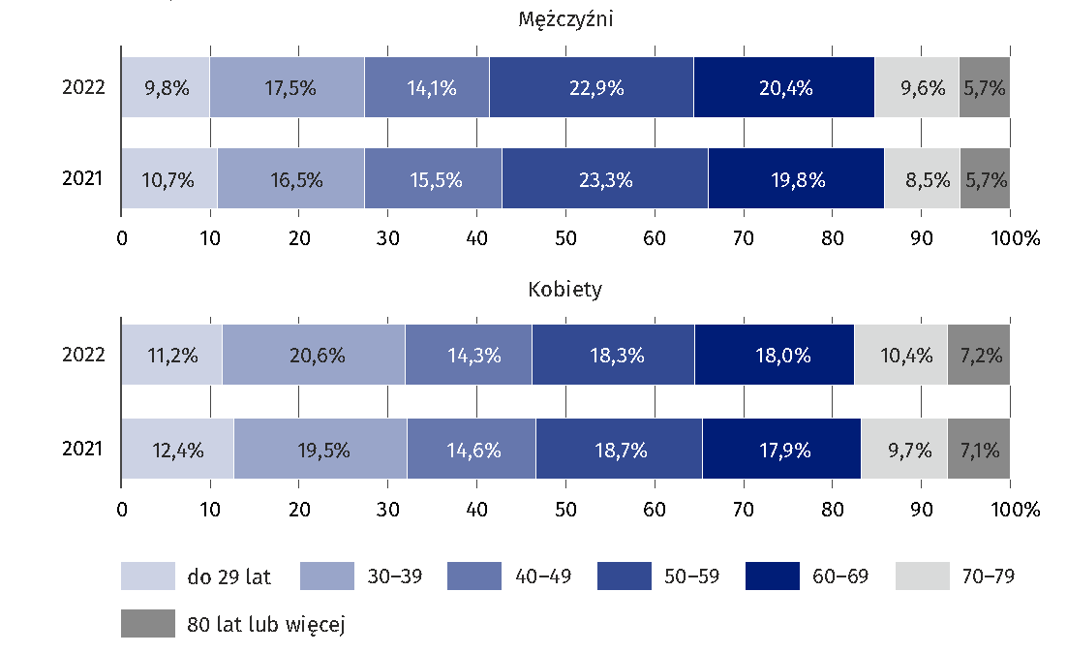
Stan w dniu 31 grudnia

W 2022 r. liczba lekarzy dentystów mieszkających w Polsce, posiadających prawo wykonywania zawodu wyniosła 44,3 tys. (w 2021 r. – 43,8 tys.), przy czym 592 osób posiadało zarówno prawo wykonywania zawodu lekarza, jak i lekarza dentysty.
Wzrost liczby lekarzy dentystów posiadających prawo wykonywania zawodu
o 0,5 tys. w roku 2022 r.
w stosunku do 2021 r.

Najliczniejszą wśród lekarzy dentystów była grupa osób mających prawo wykonywania zawodu w wieku 30–39 lat (21,0% w 2022 r. – o 0,3 p. proc. więcej niż w 2021 r.), chociaż udział procentowy osób w wieku 50–59 lat był jedynie nieznacznie niższy i wyniósł 20,8% w 2022 r.
(o 0,4 p. proc. więcej niż rok wcześniej).

Tablica 2. Lekarze dentyści posiadający prawo wykonywania zawodu według płci i grup wieku
Stan w dniu 31 grudnia
Wyszczególnienie | 2021 |  |  |  | 2022
Wyszczególnienie | razem |  | mężczyźni | kobiety | razem |  | mężczyźni | kobiety
Wyszczególnienie | w tysiącach | w % | w tysiącach |  | w tysiącach | w % | w tysiącach
Ogółem | 43,8 | 100,0 | 10,4 | 33,4 | 44,3 | 100,0 | 10,5 | 33,8
do 29 lat | 5,2 | 12,0 | 1,4 | 3,8 | 4,6 | 10,3 | 1,2 | 3,4
30–39 | 9,1 | 20,7 | 2,6 | 6,5 | 9,3 | 21,0 | 2,6 | 6,7
40–49 | 7,9 | 18,0 | 2,2 | 5,7 | 7,9 | 17,8 | 2,3 | 5,6
50–59 | 8,9 | 20,4 | 2,0 | 6,9 | 9,2 | 20,8 | 2,1 | 7,1
60–69 | 6,1 | 13,9 | 1,3 | 4,8 | 6,3 | 14,2 | 1,4 | 4,9
70–79 | 3,7 | 8,5 | 0,5 | 3,2 | 4,0 | 9,1 | 0,6 | 3,5
80 lat lub więcej | 2,9 | 6,6 | 0,3 | 2,6 | 3,0 | 6,7 | 0,3 | 2,6

Odnotowano zróżnicowanie struktury wieku mężczyzn i kobiet lekarzy dentystów: wśród mężczyzn dominującą grupę (około 25% w o obu analizowanych latach) stanowiły osoby
w wieku 30–39 lat, podczas gdy wśród kobiet dominowały osoby w wieku 50–59 lat (około 21% w obu analizowanych latach).

Wykres 2. Struktura lekarzy dentystów uprawnionych do wykonywania zawodu według
płci i grup wieku
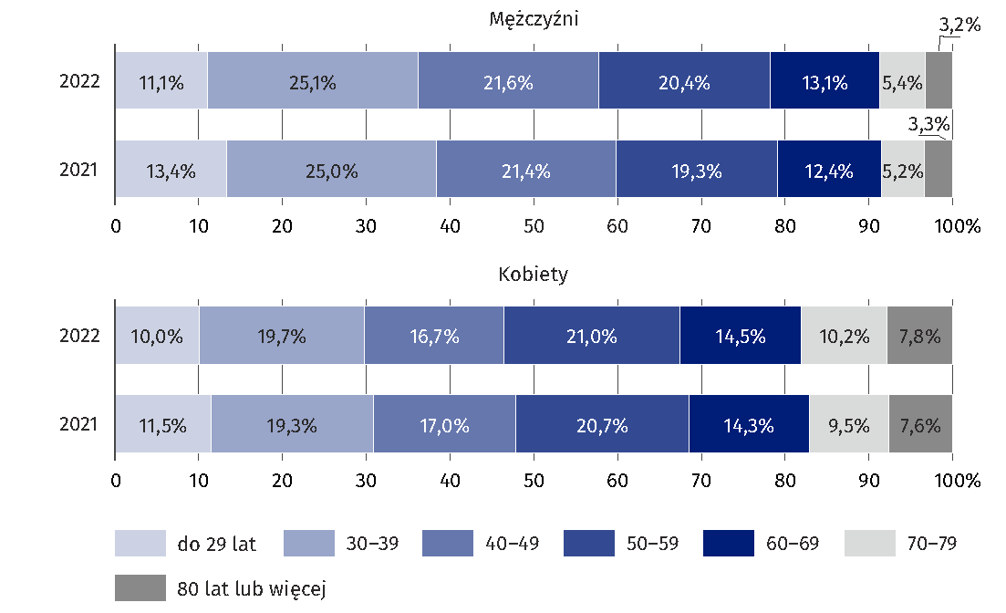
Stan w dniu 31 grudnia

Podobnie jak w roku poprzednim również w 2022 r. zaobserwowano feminizację zawodów lekarzy i lekarzy dentystów, znacznie wyraźniejszą w grupie lekarzy dentystów, niż w grupie lekarzy. W 2022 r. wśród lekarzy odsetek kobiet wyniósł około 59,5%, podczas gdy w grupie lekarzy dentystów kobiety stanowiły 76,3%.
W 2022 r. liczba osób wykonujących zawód pielęgniarki lub pielęgniarza, mieszkających
w Polsce i posiadających prawo wykonywania zawodu wyniosła 310,0 tys. (w 2021 r. – 305,8 tys.).
Wzrost liczby pielęgniarek posiadających prawo wykonywania zawodu
o 4,2 tys. w roku 2022 r.
w stosunku do 2021 r.
Wśród osób uprawnionych do wykonywania tego zawodu dominującą grupę, prawie 1/3 ogółu, stanowiły osoby w wieku 50–59 lat. Wśród osób wykonujących zawód pielęgniarki zdecydowanie dominowały kobiety (97,2% w 2022 r.) a liczba pielęgniarzy, zwłaszcza
w starszych grupach wiekowych (powyżej 60 lat) była znikoma.

Tablica 3. Pielęgniarki posiadające prawo wykonywania zawodu według płci i grup wieku
Stan w dniu 31 grudnia
Wyszczególnienie | 2021 |  |  |  | 2022
Wyszczególnienie | razem |  | mężczyźni | kobiety | razem |  | mężczyźni | kobiety
Wyszczególnienie | w tysiącach | w % | w tysiącach |  | w tysiącach | w % | w tysiącach
Ogółem | 305,8 | 100,0 | 8,2 | 297,7 | 310,0 | 100,0 | 8,7 | 301,3
do 29 lat | 23,4 | 7,7 | 1,5 | 22,0 | 22,5 | 7,2 | 1,4 | 21,1
30–39 | 26,2 | 8,6 | 2,5 | 23,7 | 27,9 | 9,0 | 2,6 | 25,3
40–49 | 68,3 | 22,3 | 2,3 | 66,0 | 55,3 | 17,8 | 2,5 | 52,8
50–59 | 96,1 | 31,4 | 1,3 | 94,8 | 98,0 | 31,6 | 1,5 | 96,4
60–69 | 73,7 | 24,1 | 0,5 | 73,2 | 79,2 | 25,5 | 0,6 | 78,6
70–79 | 17,1 | 5,6 | 0,0 | 17,0 | 25,5 | 8,2 | 0,1 | 25,5
80 lat lub więcej | 1,0 | 0,3 | 0,0 | 1,0 | 1,7 | 0,5 | 0,0 | 1,7

Wśród pielęgniarek również zaobserwowano zróżnicowanie struktury wieku mężczyzn
i kobiet: wśród mężczyzn dominującą grupę (powyżej 30% w obu analizowanych latach) stanowiły osoby w dwóch grupach wiekowych: 30–39 lat i 40–49 lat (powyżej 28%),
podczas gdy wśród kobiet zdecydowanie dominowały osoby w wieku 50–59 lat (około 32%
w obu analizowanych latach).

Wykres 3. Struktura pielęgniarek uprawnionych do wykonywania zawodu według płci
i grup wieku
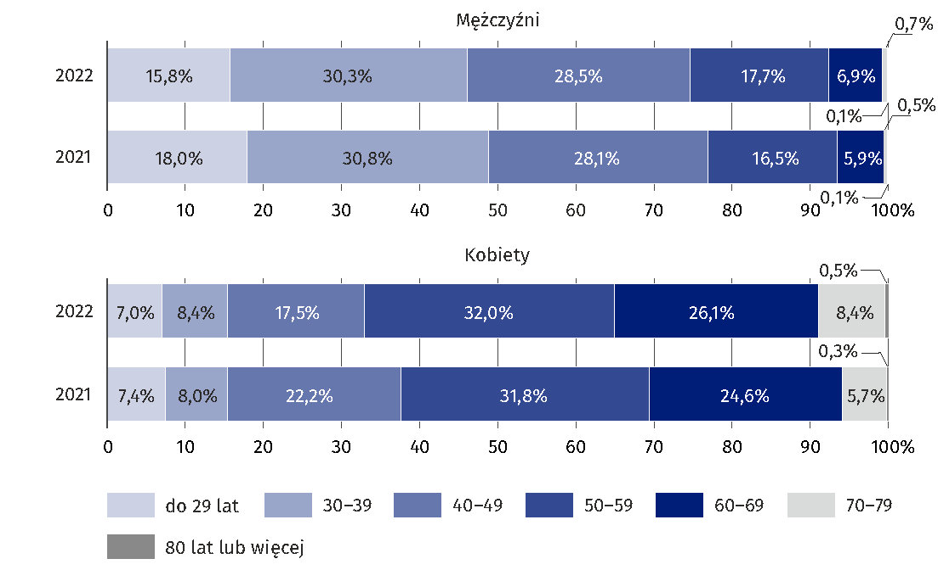
Stan w dniu 31 grudnia

W 2022 r. liczba położnych mieszkających w Polsce, posiadających prawo wykonywania zawodu wyniosła 41,1 tys. (w 2021 r. – 40,3 tys.).
Wzrost liczby położnych posiadających prawo wykonywania zawodu
o 0,7 tys. w roku 2022 r.
w stosunku do 2021 r.
Wśród położnych uprawnionych do wykonywania zawodu, podobnie jak w przypadku pielęgniarek, dominującą grupę stanowiły osoby w wieku 50–59 lat (29,5% w 2022 r. i 30,1%
w 2021 r.).

Tablica 4. Położne posiadające prawo wykonywania zawodu według płci i grup wieku
Stan w dniu 31 grudnia
Wyszczególnienie | 2021 |  |  |  | 2022
Wyszczególnienie | razem |  | mężczyźni | kobiety | razem |  | mężczyźni | kobiety
Wyszczególnienie | w tysiącach | w % | w tysiącach |  | w tysiącach | w % | w tysiącach
Ogółem | 40,3 | 100,0 | 0,1 | 40,3 | 41,1 | 100,0 | 0,1 | 41,0
do 29 lat | 5,8 | 14,3 | 0,0 | 5,8 | 5,6 | 13,5 | 0,0 | 5,6
30–39 | 4,5 | 11,2 | 0,0 | 4,5 | 4,9 | 12,0 | 0,0 | 4,9
40–49 | 7,4 | 18,3 | 0,0 | 7,4 | 6,1 | 14,9 | 0,0 | 6,1
50–59 | 12,2 | 30,1 | 0,0 | 12,2 | 12,1 | 29,5 | 0,0 | 12,1
60–69 | 8,1 | 20,2 | 0,0 | 8,1 | 9,1 | 22,2 | 0,0 | 9,1
70–79 | 2,2 | 5,5 | 0,0 | 2,2 | 3,0 | 7,2 | 0,0 | 3,0
80 lat lub więcej | 0,2 | 0,4 | 0,0 | 0,2 | 0,3 | 0,7 | 0,0 | 0,3

Zdecydowaną większość wśród osób wykonujących zawód położnej stanowiły kobiety
(99,8% kobiet w obu analizowanych latach). Całkowita liczba mężczyzn wykonujących
w 2022 r. ten zawód wynosiła 78 osób, w 2021 r. – 76, dlatego dane mężczyzn z tej grupy zawodowej zostały ograniczone do danych ogólnych.

Wykres 4. Struktura położnych (kobiet) uprawnionych do wykonywania zawodu
według grup wieku
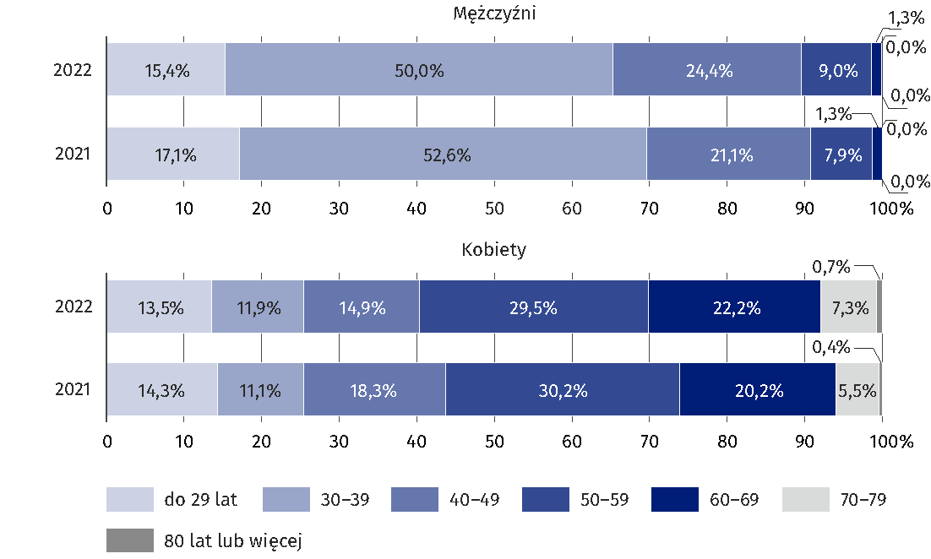
Stan w dniu 31 grudnia

Personel medyczny pracujący bezpośrednio z pacjentem (lekarze, lekarze dentyści, pielęgniarki i położne)
Wzrost liczby lekarzy pracujących bezpośrednio
z pacjentem o 2,6 tys. i lekarzy dentystów o 0,1 tys. w roku 2022 r. w stosunku do 2021 r.
Populacja lekarzy i lekarzy dentystów uprawnionych do wykonywania zawodu w Polsce obejmuje wszystkie osoby mające takie prawo, bez względu na status na rynku pracy
i miejsce pracy, dlatego bardziej miarodajną informacją jest liczba osób pracujących bezpośrednio z pacjentem.
W 2022 r. liczba lekarzy pracujących bezpośrednio z pacjentem wyniosła – 132,5 tys.
(129,9 tys. w 2021 r.).

Tablica 5. Lekarze pracujący bezpośrednio z pacjentem według płci i grup wieku
Stan w dniu 31 grudnia
Wyszczególnienie | 2021 |  |  |  | 2022
Wyszczególnienie | razem |  | mężczyźni | kobiety | razem |  | mężczyźni | kobiety
Wyszczególnienie | w tysiącach | w % | w tysiącach |  | w tysiącach | w % | w tysiącach
Ogółem | 129,9 | 100,0 | 54,4 | 75,5 | 132,5 | 100,0 | 54,9 | 77,6
do 29 lat | 16,6 | 12,8 | 6,2 | 10,4 | 15,1 | 11,4 | 5,7 | 9,4
30–39 | 27,0 | 20,8 | 10,0 | 17,0 | 29,2 | 22,0 | 10,7 | 18,5
40–49 | 21,7 | 16,7 | 9,1 | 12,6 | 20,8 | 15,7 | 8,3 | 12,5
50–59 | 29,5 | 22,7 | 13,6 | 15,9 | 29,4 | 22,2 | 13,4 | 16,0
60–69 | 25,1 | 19,3 | 11,1 | 14,0 | 26,2 | 19,7 | 11,6 | 14,5
70–79 | 8,3 | 6,4 | 3,5 | 4,8 | 9,9 | 7,5 | 4,2 | 5,7
80 lat lub więcej | 1,7 | 1,3 | 0,8 | 0,9 | 2,0 | 1,5 | 0,9 | 1,0

Wśród lekarzy pracujących bezpośrednio z pacjentem w 2022 r. najliczniejszą grupę (22,2%) stanowiły osoby w wieku 50–59 lat (rok wcześniej – około 22,7%). Była to również najliczniejsza grupa wśród mężczyzn – 24,4% (o 0,7 p. proc. mniej niż w 2021 r.). W przypadku kobiet w 2022 r. najliczniejszą grupę stanowiły osoby w wieku 30-39 lat (23,8% – o 1,3 p. proc. więcej niż w 2021 r.). Drugą podobnie liczną część struktury wśród kobiet lekarzy były osoby
w wieku 50–59 lat (20,6% w 2022 r., o 0,5 p. proc. mniej niż w poprzednim analizowanym roku).

Wykres 5. Struktura lekarzy pracujących bezpośrednio z pacjentem według płci i grup wieku
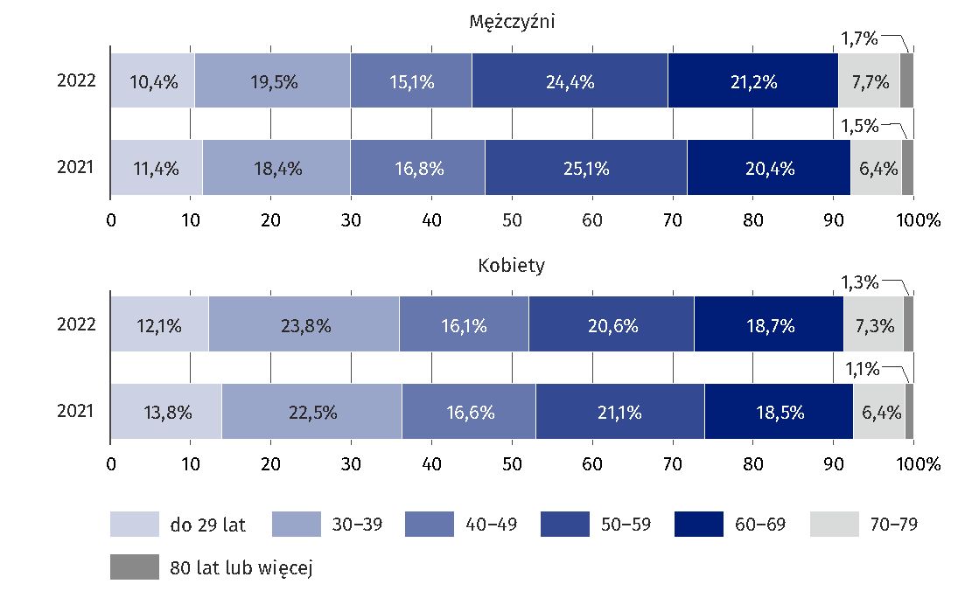
Stan w dniu 31 grudnia

W 2022 r. liczba lekarzy dentystów pracujących bezpośrednio z pacjentem wyniosła – 35,0 tys. (34,9 tys. w 2021 r.).

Tablica 6. Lekarze dentyści pracujący bezpośrednio z pacjentem według płci i grup wieku
Stan w dniu 31 grudnia
Wyszczególnienie | 2021 |  |  |  | 2022
Wyszczególnienie | razem |  | mężczyźni | kobiety | razem |  | mężczyźni | kobiety
Wyszczególnienie | w tysiącach | w % | w tysiącach |  | w tysiącach | w % | w tysiącach
Ogółem | 34,9 | 100,0 | 9,1 | 25,8 | 35,0 | 100,0 | 9,1 | 25,9
do 29 lat | 5,0 | 14,2 | 1,3 | 3,6 | 4,3 | 12,3 | 1,1 | 3,2
30–39 | 8,5 | 24,4 | 2,5 | 6,0 | 8,7 | 24,8 | 2,5 | 6,2
40–49 | 7,3 | 20,9 | 2,1 | 5,2 | 7,2 | 20,5 | 2,1 | 5,1
50–59 | 8,3 | 23,7 | 1,8 | 6,4 | 8,4 | 24,0 | 1,9 | 6,5
60–69 | 4,5 | 12,9 | 1,1 | 3,4 | 4,8 | 13,6 | 1,2 | 3,6
70–79 | 1,2 | 3,5 | 0,3 | 1,0 | 1,5 | 4,3 | 0,3 | 1,2
80 lat lub więcej | 0,1 | 0,4 | 0,0 | 0,1 | 0,2 | 0,5 | 0,0 | 0,1

Wśród lekarzy dentystów pracujących bezpośrednio z pacjentem w 2022 r. najwięcej osób należało do grupy wieku 30–39 lat (24,8%, rok wcześniej – 24,4%) i była to grupa najliczniejsza także wśród mężczyzn (27,2% a w poprzednim roku – 27,3%). Wśród kobiet najliczniejszą grupą w analizowanym zawodzie medycznym były osoby w wieku 50–59 lat, które stanowiły 24,9% w 2022 r. w obu analizowanych latach.
Wykres 6. Struktura lekarzy dentystów pracujących bezpośrednio z pacjentem
według płci i grup wieku
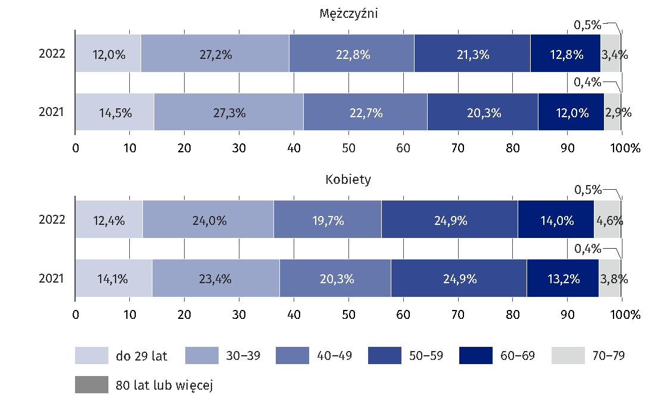
Stan w dniu 31 grudnia

Analogicznie jak w grupie osób posiadających prawo wykonywania zawodu zaobserwowano feminizację zawodów lekarzy i lekarzy dentystów pracujących bezpośrednio z pacjentem, wyraźniejszą wśród lekarzy dentystów (74,0% kobiet w 2022 r. – o 0,1 p. proc. więcej
w poprzednim roku), niż wśród lekarzy, gdzie kobiety stanowiły powyżej 58% w obydwóch latach.
W 2022 r. liczba pielęgniarek pracujących bezpośrednio z pacjentem wyniosła 215,1 tys.
(214,5 tys. w 2021 r.).
Wzrost liczby pielęgniarek pracujących bezpośrednio
z pacjentem o 0,5 tys. w roku 2022 r. w stosunku do 2021 r.

Tablica 7. Pielęgniarki pracujące bezpośrednio z pacjentem według płci i grup wieku
Stan w dniu 31 grudnia
Wyszczególnienie | 2021 |  |  |  | 2022
Wyszczególnienie | razem |  | mężczyźni | kobiety | razem |  | mężczyźni | kobiety
Wyszczególnienie | w tysiącach | w % | w tysiącach |  | w tysiącach | w % | w tysiącach
Ogółem | 214,5 | 100,0 | 6,5 | 208,0 | 215,1 | 100,0 | 7,0 | 208,1
do 29 lat | 20,8 | 9,7 | 1,3 | 19,5 | 19,8 | 9,2 | 1,2 | 18,6
30–39 | 22,1 | 10,3 | 2,2 | 20,0 | 24,4 | 11,3 | 2,3 | 22,0
40–49 | 56,3 | 26,2 | 1,8 | 54,5 | 45,6 | 21,2 | 1,9 | 43,7
50–59 | 81,6 | 38,0 | 1,0 | 80,6 | 84,2 | 39,1 | 1,1 | 83,0
60–69 | 31,8 | 14,8 | 0,3 | 31,5 | 37,9 | 17,6 | 0,4 | 37,6
70–79 | 1,9 | 0,9 | 0,0 | 1,9 | 3,2 | 1,5 | 0,0 | 3,2
80 lat lub więcej | 0,0 | 0,0 | 0,0 | 0,0 | 0,0 | 0,0 | 0,0 | 0,0

Wśród ogółu pielęgniarek pracujących bezpośrednio z pacjentem w 2022 r. najliczniejszą grupę (39,1%) stanowiły osoby w wieku 50–59 lat (rok wcześniej – około 38,0%).

Wykres 7. Struktura pielęgniarek pracujących bezpośrednio z pacjentem według płci
i grup wieku
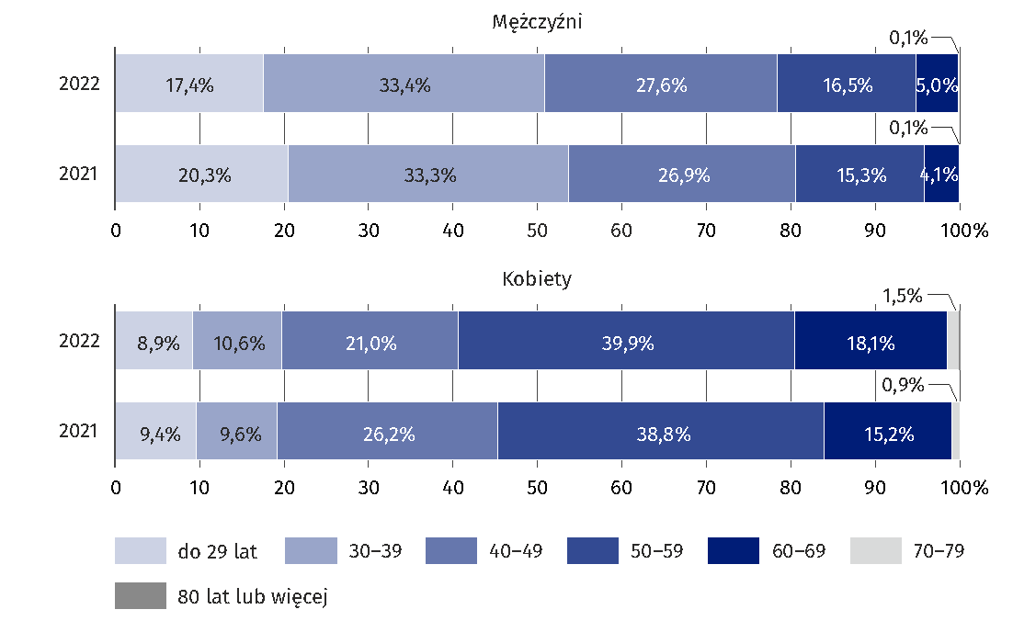
Stan w dniu 31 grudnia

Wśród kobiet wykonujących pracę pielęgniarki najliczniejszą grupą były również osoby
w wieku 50–59 lat, które stanowiły 39,9% w 2022 r. i 38,8% rok wcześniej. Natomiast wśród mężczyzn dominują osoby w wieku 30–39 lat (33,4%, o 0,1 p. proc. więcej niż przed rokiem).
W 2022 r. liczba położnych pracujących bezpośrednio z pacjentem wyniosła 28,5 tys.
(28,4 tys. w 2021 r.).
Wzrost liczby położnych pracujących bezpośrednio
z pacjentem o 0,1 tys. w roku 2022 r. w stosunku do 2021 r.
Całkowita liczba mężczyzn pracujących bezpośrednio z pacjentem wykonujących ten zawód w 2022 r. wynosiła 61 osób, w 2021 r. – 57, dlatego dane mężczyzn z tej grupy zawodowej zostały ograniczone do danych ogólnych.

Tablica 8. Położne pracujące bezpośrednio z pacjentem według płci i grup wieku
Stan w dniu 31 grudnia
Wyszczególnienie | 2021 |  |  |  | 2022
Wyszczególnienie | razem |  | mężczyźni | kobiety | razem |  | mężczyźni | kobiety
Wyszczególnienie | w tysiącach | w % | w tysiącach |  | w tysiącach | w % | w tysiącach
Ogółem | 28,4 | 100,0 | 0,1 | 28,3 | 28,5 | 100,0 | 0,1 | 28,5
do 29 lat | 4,8 | 16,9 | 0,0 | 4,8 | 4,5 | 15,9 | 0,0 | 4,5
30–39 | 3,6 | 12,8 | 0,0 | 3,6 | 4,2 | 14,5 | 0,0 | 4,1
40–49 | 5,8 | 20,4 | 0,0 | 5,8 | 4,8 | 16,7 | 0,0 | 4,8
50–59 | 10,2 | 35,8 | 0,0 | 10,2 | 10,1 | 35,4 | 0,0 | 10,1
60–69 | 3,7 | 13,1 | 0,0 | 3,7 | 4,6 | 16,0 | 0,0 | 4,6
70–79 | 0,3 | 1,0 | 0,0 | 0,3 | 0,4 | 1,4 | 0,0 | 0,4
80 lat lub więcej | 0,0 | 0,0 | 0,0 | 0,0 | 0,0 | 0,0 | 0,0 | 0,0

Podobnie jak w grupie osób posiadających prawo wykonywania zawodu pielęgniarki lub położnej, odnotowano dominujący udział kobiet wykonujących ten zawód i pracujących bezpośrednio z pacjentem, znacznie wyraźniejszą wśród położnych (99,8% kobiet
w obydwóch latach), niż wśród pielęgniarek, gdzie kobiety stanowiły 96,8% w 2022 r. –
– o 0,2 p. proc. mniej w 2021 r.
Wykres 8. Struktura położnych (kobiet) pracujących bezpośrednio z pacjentem
według grup wieku
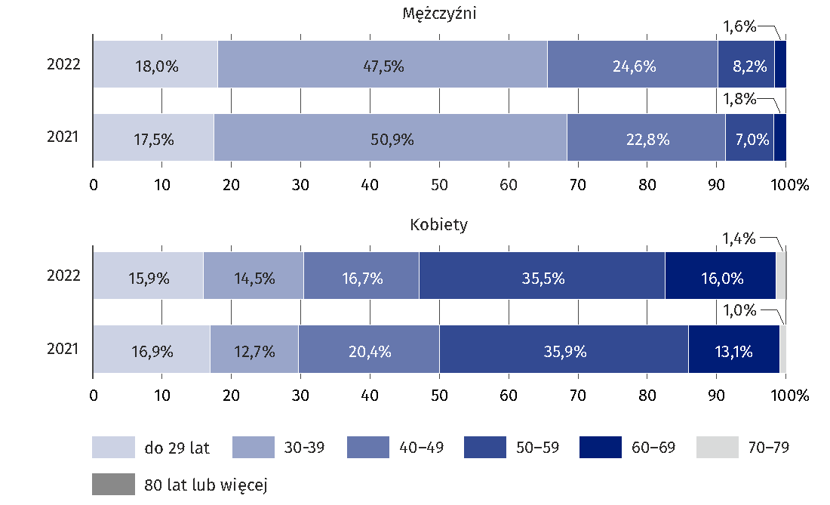
Stan w dniu 31 grudnia

W związku z niewielkimi różnicami między rokiem 2021 a 2022 opis zawodów medycznych analizowanych według województw dotyczy tylko roku 2022 r. a w tablicach (dla porównania) zaprezentowano również rok 2021.

Tablica 9. Lekarze pracujący bezpośrednio z pacjentem według województw
Stan w dniu 31 grudnia
Województwa | 2021 |  |  | 2022
Województwa | w tysiącach | w % | na 10 000 mieszkańców | w tysiącach | w % | na 10 000 mieszkańców
Ogółem | 129,9 | 100,0 | 34,3 | 132,5 | 100,0 | 35,1
Dolnośląskie | 10,6 | 8,1 | 36,4 | 10,8 | 8,2 | 37,5
Kujawsko-pomorskie | 5,9 | 4,6 | 29,3 | 6,1 | 4,6 | 30,3
Lubelskie | 7,4 | 5,7 | 36,5 | 7,8 | 5,9 | 38,6
Lubuskie | 2,3 | 1,8 | 23,3 | 2,3 | 1,7 | 23,8
Łódzkie | 9,7 | 7,5 | 40,5 | 10,2 | 7,7 | 42,8
Małopolskie | 11,8 | 9,1 | 34,4 | 12,3 | 9,3 | 35,9
Mazowieckie | 23,9 | 18,4 | 43,3 | 22,8 | 17,2 | 41,4
Opolskie | 2,3 | 1,8 | 24,4 | 2,3 | 1,7 | 24,3
Podkarpackie | 5,5 | 4,3 | 26,6 | 5,9 | 4,5 | 28,3
Podlaskie | 4,3 | 3,3 | 37,6 | 4,6 | 3,5 | 39,9
Pomorskie | 8,1 | 6,2 | 34,4 | 8,4 | 6,3 | 35,7
Śląskie | 15,6 | 12,0 | 35,6 | 16,2 | 12,2 | 37,3
Świętokrzyskie | 3,6 | 2,8 | 30,1 | 3,7 | 2,8 | 31,2
Warmińsko-mazurskie | 3,4 | 2,7 | 25,1 | 3,5 | 2,6 | 25,7
Wielkopolskie | 10,1 | 7,8 | 28,8 | 10,2 | 7,7 | 29,3
Zachodniopomorskie | 5,3 | 4,1 | 32,2 | 5,4 | 4,1 | 32,7

W 2022 r. najwięcej lekarzy pracowało bezpośrednio z pacjentem w 2 największych województwach: mazowieckim – 22,8 tys. i śląskim 16,2 tys. a najmniej w województwach: lubuskim i opolskim (po 2,3 tys.).
W odniesieniu do liczby mieszkańców w 2022 r. na pierwszym miejscu uplasowały się województwa: łódzkie i mazowieckie (odpowiednio 42,8 oraz 41,4 lekarzy w przeliczeniu
na 10 tys. mieszkańców). Najmniejsza liczba lekarzy w przeliczeniu na 10 tys. mieszkańców
w 2022 r. wystąpiła w województwach: lubuskim (23,8) i opolskim (24,3), które należą do grupy mniejszych województw, z relatywnie małą liczbą mieszkańców w miastach stanowiących siedziby władz wojewódzkich oraz warmińsko-mazurskim (25,7) i podkarpackim (28,3).

Mapa 1. Lekarze pracujący bezpośrednio z pacjentem według województw w przeliczeniu
na 10 tys. mieszkańców w 2022 r.
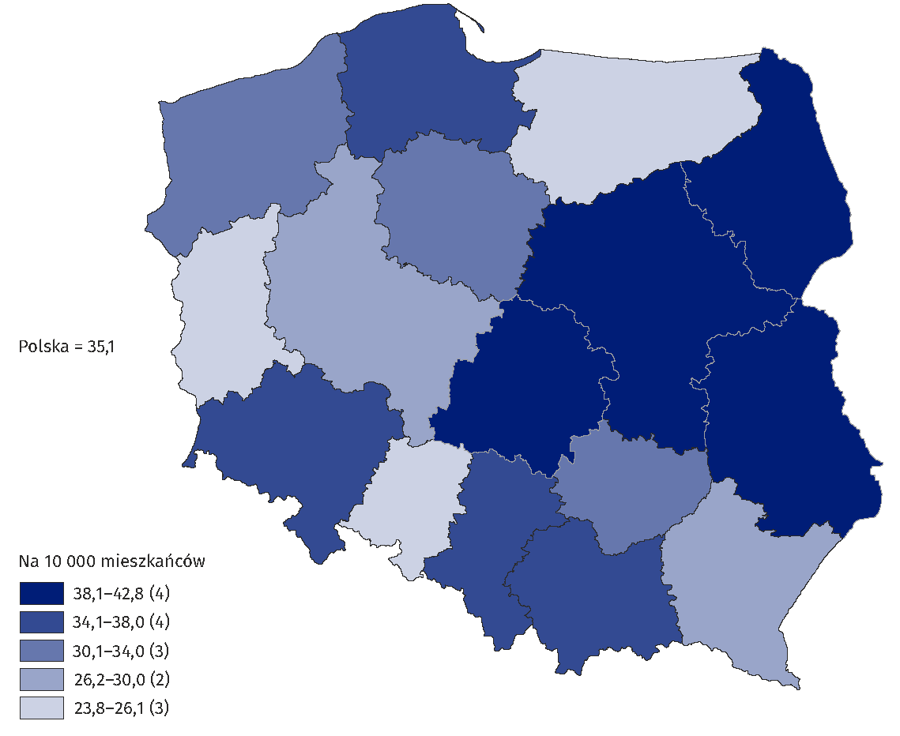
Stan w dniu 31 grudnia

Wśród lekarzy dentystów najwięcej osób pracowało bezpośrednio z pacjentem w 2022 r.
w województwach: mazowieckim (6,0 tys.) i śląskim (3,8 tys.) a najmniej w województwach: opolskim i lubuskim (po 0,7 tys.).

Tablica 10. Lekarze dentyści pracujący bezpośrednio z pacjentem według województw
Stan w dniu 31 grudnia
Województwa | 2021 |  |  | 2022
Województwa | w tysiącach | w % | na 10 000 mieszkańców | w tysiącach | w % | na 10 000 mieszkańców
Ogółem | 34,9 | 100,0 | 9,2 | 35,0 | 100,0 | 9,3
Dolnośląskie | 3,0 | 8,5 | 10,2 | 3,0 | 8,5 | 10,3
Kujawsko-pomorskie | 1,2 | 3,5 | 6,1 | 1,2 | 3,5 | 6,1
Lubelskie | 2,0 | 5,8 | 9,9 | 2,0 | 5,8 | 10,0
Lubuskie | 0,7 | 2,1 | 7,4 | 0,7 | 2,1 | 7,4
Łódzkie | 2,6 | 7,6 | 11,0 | 2,6 | 7,6 | 11,1
Małopolskie | 3,2 | 9,2 | 9,3 | 3,3 | 9,4 | 9,6
Mazowieckie | 6,0 | 17,2 | 10,9 | 6,0 | 17,0 | 10,8
Opolskie | 0,7 | 1,9 | 7,0 | 0,7 | 1,9 | 7,0
Podkarpackie | 1,7 | 4,7 | 7,9 | 1,6 | 4,7 | 7,9
Podlaskie | 1,2 | 3,5 | 10,7 | 1,2 | 3,5 | 10,8
Pomorskie | 2,2 | 6,4 | 9,4 | 2,3 | 6,5 | 9,7
Śląskie | 3,8 | 10,9 | 8,7 | 3,9 | 11,1 | 8,9
Świętokrzyskie | 1,0 | 2,8 | 8,3 | 1,0 | 2,8 | 8,2
Warmińsko-mazurskie | 0,9 | 2,7 | 6,7 | 0,9 | 2,5 | 6,5
Wielkopolskie | 2,9 | 8,4 | 8,4 | 2,9 | 8,4 | 8,4
Zachodniopomorskie | 1,7 | 4,8 | 10,1 | 1,7 | 10,3 | 10,3

W odniesieniu do liczby mieszkańców – najwięcej lekarzy dentystów pracujących bezpośrednio z pacjentem wystąpiło w 2022 r. w województwach: łódzkim (11,1), a następnie: podlaskim i mazowieckim (po 10,8 lekarzy dentystów) a najmniej w województwach: kujawsko-pomorskim (6,1 lekarzy dentystów na 10 tys. mieszkańców) i warmińsko-mazurskim (6,5).

Mapa 2. Lekarze dentyści pracujący bezpośrednio z pacjentem według województw
w przeliczeniu na 10 tys. mieszkańców w 2022 r.
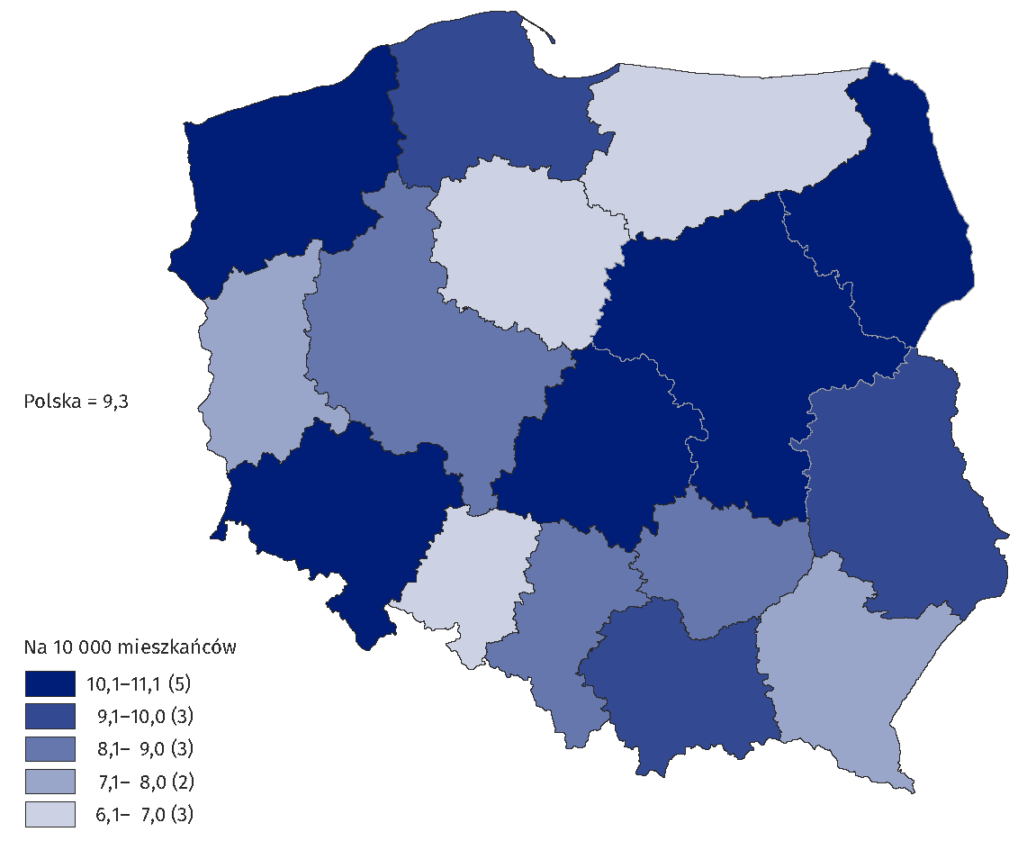
Stan w dniu 31 grudnia

Spośród pielęgniarek pracujących bezpośrednio z pacjentem największą ich liczbę odnotowano w 2022 r. w województwach: mazowieckim (34,9 tys.) i śląskim (25,0 tys.). Najniższa liczba pielęgniarek pracująca bezpośrednio z pacjentem wystąpiła
w województwach najmniejszych: lubuskim (4,1 tys.) i opolskim (4,7 tys.).

Tablica 11. Pielęgniarki pracujące bezpośrednio z pacjentem według województw
Stan w dniu 31 grudnia
Województwa | 2021 |  |  | 2022
Województwa | w tysiącach | w % | na 10 000 mieszkańców | w tysiącach | w % | na 10 000 mieszkańców
Ogółem | 214,5 | 100,0 | 56,6 | 215,1 | 100,0 | 56,9
Dolnośląskie | 16,3 | 7,6 | 56,3 | 15,8 | 7,4 | 54,8
Kujawsko-pomorskie | 11,0 | 5,1 | 54,3 | 10,2 | 4,8 | 50,9
Lubelskie | 13,7 | 6,4 | 67,1 | 13,7 | 6,4 | 67,8
Lubuskie | 4,6 | 2,1 | 46,4 | 4,1 | 1,9 | 41,6
Łódzkie | 12,9 | 6,0 | 53,7 | 14,5 | 6,8 | 61,0
Małopolskie | 19,5 | 9,1 | 56,7 | 21,0 | 9,8 | 61,4
Mazowieckie | 33,7 | 15,7 | 61,1 | 34,9 | 16,2 | 63,4
Opolskie | 5,2 | 2,4 | 54,9 | 4,7 | 2,2 | 49,9
Podkarpackie | 13,5 | 6,3 | 64,5 | 12,8 | 5,9 | 61,3
Podlaskie | 7,0 | 3,3 | 60,8 | 7,4 | 3,4 | 64,6
Pomorskie | 10,8 | 5,0 | 45,6 | 12,8 | 6,0 | 54,3
Śląskie | 26,6 | 12,4 | 60,8 | 25,0 | 11,6 | 57,5
Świętokrzyskie | 8,1 | 3,8 | 68,3 | 7,6 | 3,5 | 64,5
Warmińsko-mazurskie | 7,2 | 3,3 | 52,1 | 6,0 | 2,8 | 44,0
Wielkopolskie | 16,8 | 7,8 | 48,0 | 16,4 | 7,6 | 47,0
Zachodniopomorskie | 7,9 | 3,7 | 48,0 | 8,1 | 3,8 | 49,2
Największa liczba pielęgniarek pracująca bezpośrednio z pacjentem w przeliczeniu na 10 tys. mieszkańców w 2022 r. wystąpiła w województwach: lubelskim (67,8 pielęgniarek), podlaskim (64,6) i świętokrzyskim (64,5) a najmniejsza w województwach: lubuskim (41,6), warmińsko-mazurskim (44,0) i wielkopolskim (47,0).

Mapa 3. Pielęgniarki pracujące bezpośrednio z pacjentem według województw
w przeliczeniu na 10 tys. mieszkańców w 2022 r.
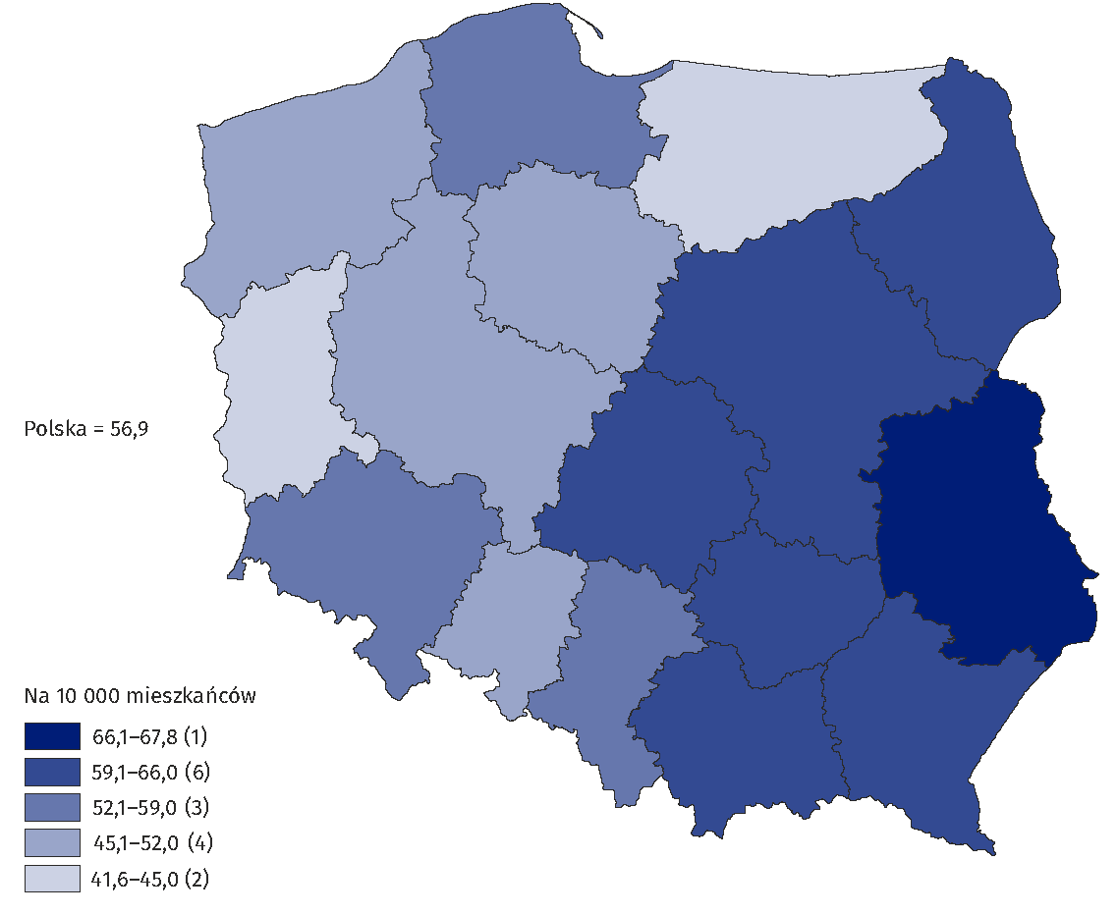
Stan w dniu 31 grudnia

Wśród położnych najwięcej osób pracowało z pacjentem w 2022 r. w województwach: mazowieckim (4,8 tys. osób), śląskim (3,3 tys.) i wielkopolskim (2,8 tys.) a najmniej
w lubuskim (0,5 tys. osób), opolskim oraz w warmińsko-mazurskim (po 0,6 tys. położnych).

Tablica 12. Położne pracujące bezpośrednio z pacjentem według województw
Stan w dniu 31 grudnia
Województwa | 2021 |  |  | 2022
Województwa | w tysiącach | w % | na 10 000 kobiet | w tysiącach | w % | na 10 000 kobiet
Ogółem | 28,4 | 100,0 | 14,4 | 28,5 | 100,0 | 14,6
Dolnośląskie | 1,8 | 6,5 | 12,3 | 2,0 | 6,9 | 13,2
Kujawsko-pomorskie | 1,4 | 5,1 | 13,6 | 1,1 | 4,0 | 11,0
Lubelskie | 1,8 | 6,4 | 16,9 | 1,8 | 6,4 | 17,4
Lubuskie | 0,6 | 2,0 | 10,8 | 0,5 | 1,6 | 9,0
Łódzkie | 2,0 | 7,2 | 16,1 | 2,2 | 7,6 | 17,5
Małopolskie | 2,6 | 9,1 | 14,7 | 2,4 | 8,5 | 13,7
Mazowieckie | 4,3 | 15,0 | 15,1 | 4,8 | 17,0 | 16,9
Opolskie | 0,6 | 2,2 | 12,5 | 0,6 | 2,3 | 13,2
Podkarpackie | 1,8 | 6,5 | 17,1 | 1,6 | 5,6 | 15,2
Podlaskie | 1,0 | 3,5 | 16,5 | 0,9 | 3,3 | 16,0
Pomorskie | 1,4 | 5,1 | 12,0 | 1,7 | 6,9 | 13,9
Śląskie | 3,3 | 11,5 | 14,1 | 3,3 | 11,6 | 14,7
Świętokrzyskie | 1,0 | 3,5 | 16,0 | 1,0 | 3,4 | 16,1
Warmińsko-mazurskie | 0,8 | 2,9 | 11,4 | 0,6 | 2,2 | 9,0
Wielkopolskie | 2,8 | 9,9 | 15,7 | 2,8 | 9,8 | 15,5
Zachodniopomorskie | 1,1 | 3,8 | 12,4 | 1,1 | 3,9 | 13,2

W odniesieniu do liczby mieszkańców (kobiet) – najwięcej położnych wystąpiło w 2022 r.
w województwach: łódzkim (17,5 osób na 10 tys. mieszkańców – kobiet), lubelskim (17,4)
i mazowieckim (16,9 osób) a najmniej w województwach: lubuskim i warmińsko-mazurskim (po 9,0) oraz kujawsko-pomorskim (11,0 położnych na 10 tys. mieszkańców – kobiet województwa).

Mapa 4. Położne pracujące bezpośrednio z pacjentem według województw
w przeliczeniu na 10 tys. kobiet w 2022 r.
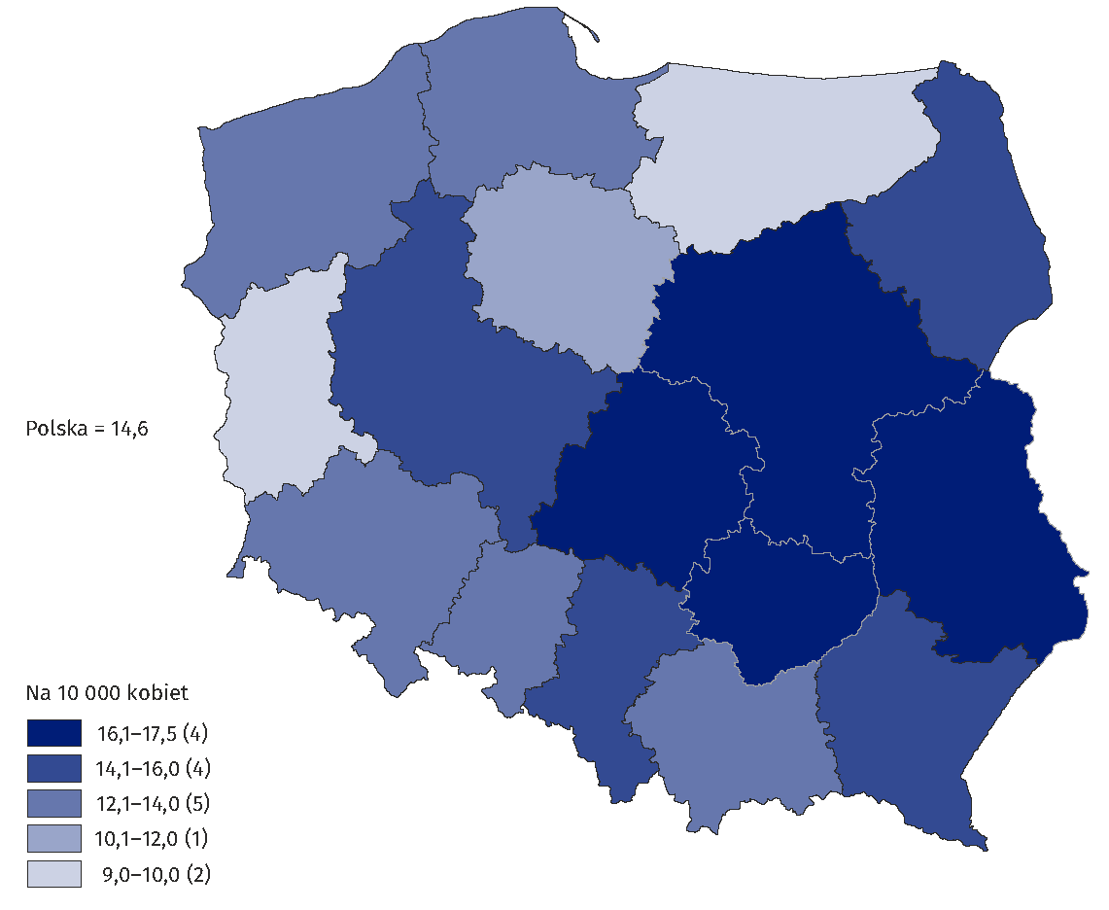
Stan w dniu 31 grudnia

Specjalizacje lekarzy uprawnionych do wykonywania zawodu lub pracujących bezpośrednio z pacjentem

W grupie lekarzy uprawnionych do wykonywania zawodu liczba lekarzy specjalistów wyniosła w 2022 r. 102,9 tys. co stanowiło 64,7% ogólnej liczby lekarzy (w 2021 r. – 101,4 tys., czyli 65,2% ogólnej liczby lekarzy), natomiast wśród lekarzy dentystów liczba specjalistów wyniosła w 2022 r. 8,6 tys. (19,4%), analogicznie jak w roku poprzednim.
Wśród lekarzy pracujących bezpośrednio z pacjentem w 2022 r. było 88,2 tys. specjalistów (66,6%), rok wcześniej – 87,3 tys., podczas gdy w grupie lekarzy dentystów liczba specjalistów wyniosła 6,4 tys. (18,2%) i była o 0,1 tys. wyższa, niż w roku poprzednim (6,3 tys.).
W latach 2021–2022 najwięcej lekarzy (przeszło 18 tys. w każdym z przedstawionych lat) posiadało specjalizację w dziedzinie chorób wewnętrznych. Na drugim miejscu znalazła się medycyna rodzinna (10,6 tys. w 2022 r. i 10,1 tys. rok wcześniej) a na kolejnym – pediatria (przeszło 7 tys. w obu analizowanych latach).

Tablica 13. Najczęściej występujące specjalizacje lekarzy pracujących bezpośrednio
z pacjentem
Stan w dniu 31 grudnia
Specjalizacja | 2021 |  | 2022
Specjalizacja | w tysiącach | w % ogółu  lekarzy  specjalistów | w tysiącach | w % ogółu  lekarzy  specjalistów
Choroby wewnętrzne | 18,0 | 20,6 | 18,1 | 20,5
Medycyna rodzinna | 10,1 | 11,6 | 10,6 | 12,0
Pediatria | 7,1 | 8,1 | 7,2 | 8,2
Położnictwo i ginekologia | 6,1 | 7,0 | 6,1 | 6,9
Chirurgia ogólna | 5,8 | 6,6 | 5,7 | 6,5
Anestezjologia i intensywna terapia | 5,4 | 6,2 | 5,4 | 6,1
Kardiologia | 4,8 | 5,5 | 4,9 | 5,6
Ortopedia i traumatologia narządu ruchu | 3,7 | 4,2 | 3,7 | 4,2
Psychiatria | 3,5 | 4,0 | 3,6 | 4,1
Okulistyka | 3,5 | 4,0 | 3,5 | 4,0
Neurologia | 3,4 | 3,9 | 3,4 | 3,9
Radiologia i diagnostyka obrazowa | 3,3 | 3,8 | 3,4 | 3,9
Choroby płuc | 2,4 | 2,7 | 2,4 | 2,7
Otorynolaryngologia | 2,0 | 2,3 | 2,0 | 2,3
Dermatologia i wenerologia | 1,8 | 2,1 | 1,8 | 2,0
Rehabilitacja medyczna | 1,8 | 2,1 | 1,7 | 1,9
Reumatologia | 1,6 | 1,8 | 1,6 | 1,8
Endokrynologia | 1,6 | 1,8 | 1,6 | 1,8
Medycyna pracy | 1,5 | 1,7 | 1,5 | 1,7
Neonatologia | 1,5 | 1,7 | 1,5 | 1,7
Diabetologia | 1,5 | 1,7 | 1,5 | 1,7
Alergologia | 1,4 | 1,6 | 1,4 | 1,6
Nefrologia | 1,3 | 1,5 | 1,4 | 1,6
Urologia | 1,3 | 1,5 | 1,3 | 1,5

Uwaga: suma liczby posiadanych specjalizacji jest większa niż łączna liczba lekarzy specjalistów z uwagi na możliwość posiadania większej liczby specjalizacji przez jedną osobę.

Wnioski
Metoda szacowania zasobów kadry medycznej w oparciu o źródła administracyjne, pozwoliła na znaczące ograniczenie luki informacyjnej wynikającej z niepełnej kompletności badania prowadzonego tylko przy wykorzystaniu sprawozdań. Pozwoliło to na uzyskanie znacznej poprawy jakości wyników w odniesieniu do kadry medycznej pracującej bezpośrednio
z pacjentem.
Dodatkowo wykorzystanie równocześnie kilku źródeł danych administracyjnych zminimalizowało braki danych, które są istotnym problemem w przypadku sprawozdawczości. Ponadto istnieje możliwość poprawy (w pewnym, ograniczonym stopniu) jakości tych źródeł, poprzez korekty błędów, bądź uzupełnienie brakujących danych. Znacznie większe są też możliwości analiz na podstawie uzyskanych informacji takich cech jak: płeć i wiek osób pracujących z pacjentem lub miejsce pracy.

Uwagi metodologiczne
Do 2022 r. (pierwsze wyniki dotyczyły roku 2019) publikowane przez statystykę publiczną oficjalne wynikowe informacje na temat zasobów kadry medycznej, były przede wszystkim oparte na danych ze sprawozdawczości Ministerstwa Zdrowia (MZ) i spójnej z nią, sprawozdawczości Ministerstwa Spraw Wewnętrznych i Administracji (MSWiA).
Na formularzach badawczych pozyskiwane są informacje o personelu medycznym pracującym
w danej jednostce, również w oparciu o umowy podwykonawcze, np. umowy cywilno-prawne.
Według informacji Ministerstwa Zdrowia kompletność dotychczasowego badania opartego
na Sprawozdaniu o pracujących w podmiotach wykonujących działalność leczniczą (MZ-88) wynosiła ok. 70% w przypadku podmiotów leczniczych oraz ok. 13% w przypadku indywidualnych lub grupowych praktyk lekarzy, lekarzy-dentystów, pielęgniarek lub pielęgniarzy i położnych.
Od 2018 roku prowadzone były prace nad wykorzystaniem alternatywnych źródeł informacji, początkowo wyłącznie w odniesieniu do usług publicznych z zakresu ochrony zdrowia,
a następnie dla całego systemu opieki zdrowotnej.
Zmiana ustawy o statystyce publicznej w 2019 r. umożliwiła pozyskanie i wykorzystanie
w celach analitycznych, danych jednostkowych z rejestrów prawa wykonywania zawodu lekarzy, lekarzy dentystów, pielęgniarek i położnych. Możliwa więc stała się ocena jakości danych zawartych w tych rejestrach, pod kątem możliwości ich wykorzystania na potrzeby statystyki publicznej.
W trakcie prac rozpoznano możliwość wykorzystania różnych zbiorów danych pochodzących ze źródeł administracyjnych, zawierających informacje o pracującej kadrze medycznej.
Nowe możliwości w zakresie analizy aktywności zawodowej osób posiadających prawo wykonywania zawodu medycznego otworzyło w szczególności uzyskanie przez Główny Urząd Statystyczny, dostępu do danych z rejestrów osób posiadających prawo wykonywania zawodu, prowadzonych przez Naczelną Izbę Lekarską oraz Naczelną Izbę Pielęgniarek
i Położnych wraz z identyfikatorem PESEL, pozwalającym na integrację danych z innymi rejestrami.
Algorytm
W pracach nad algorytmem, służącym do oszacowania liczby lekarzy, lekarzy dentystów, pielęgniarek i położnych wykorzystano następujące źródła administracyjne:
- Wykaz ZUS płatników składek (ZUS),
- Rejestr podmiotów wykonujących działalność leczniczą (MZ),
- Rejestry praktyk lekarskich (MZ),
- Wykaz podmiotów, z którymi NFZ podpisał umowę na świadczenie usług medycznych (NFZ),
- Centralny Rejestr Pielęgniarek i Położnych (NIPiP),
- Centralny Rejestr Lekarzy i Lekarzy dentystów (NIL),
- PESEL,
- Centralny wykaz ubezpieczonych (CWU z NFZ),
- Wykaz KRUS.
W pracach wykorzystano także zbiory opracowane w GUS na potrzeby innych badań statystycznych, np. zbiór osób pracujących w gospodarce narodowej opracowany przez Urząd Statystyczny w Bydgoszczy oraz BJS (Baza Jednostek Statystycznych), co pozwoliło
na uniknięcie powielania części prac.
Algorytm dla poszczególnych grup pracowników medycznych został opracowany w oparciu
o pozyskane dane administracyjne i składał się z kilku opisanych poniżej kroków:
- Określenie populacji osób posiadających prawo wykonywania zawodu lekarza, lekarza-dentysty, pielęgniarki oraz położnej, zamieszkałych w Polsce
Ze zbiorów Naczelnej Izby Lekarskiej (NIL) i Naczelnej Izby Pielęgniarek i Położnych (NIPiP), rejestrów osób posiadających prawo wykonywania zawodu, wybrano osoby, które wystąpiły jednocześnie w zbiorach PESEL, ZUS lub CWU.
Na podstawie zbiorów NIL i NIPiP oraz zbiorów ZUS, KRUS, PESEL i CWU ustalono faktyczne przebywanie tych osób na terenie kraju. Z wykazu osób posiadających prawo wykonywania zawodu usunięte zostały osoby, które zostały skreślone z rejestru oraz posiadały przynajmniej jedną z cech: wyjechały z kraju, osoby zamieszkałe i pobierające świadczenia poza terytorium Polski, osoby posiadające zagraniczny adres zamieszkania, osoby zmarłe.
W ten sposób otrzymano populację osób posiadających prawo wykonywania zawodu (PWZ) zamieszkałych w Polsce z unikalnym identyfikatorem (ID) oraz numerem prawa wykonywania zawodu, który uzupełniono o dane demograficzne (wiek, płeć) oraz adres zamieszkania.
W końcowym etapie prac identyfikator został usunięty.
- Określenie populacji osób pracujących z pacjentem z grupy opisanej w punkcie A
Przyjęto założenie, że osoba pracująca z pacjentem to osoba wykazana jako pracująca
w przynajmniej jednym ze źródeł: RPWDL (Rejestr Podmiotów Wykonujących Działalność Leczniczą), NFZ (wykaz podmiotów mających podpisany kontrakt z NFZ), BJS (podmioty
z Bazy Jednostek Statystycznych, działające według PKD w sekcji Q Opieka zdrowotna
i pomoc społeczna) lub aktywnej praktyce (indywidualnej lub grupowej).
W celu uzyskania populacji osób pracujących z pacjentem, dla każdego z wymienionych powyżej podmiotów uznanych za świadczących opiekę zdrowotną pacjentom:
- zweryfikowano występowanie podmiotów w zbiorze płatników składek ZUS
(klucz łączenia: REGON/NIP);
- następnie spośród osób, za które podmioty te opłacają składki, wybrano osoby pracujące (status pracy ustalano na podstawie kodów tytułu ubezpieczenia).
- Ustalenie pracy głównej według źródeł administracyjnych
Ustalanie pracy głównej dla pracujących według źródeł administracyjnych opiera się
na ustaleniach pracy głównej według KRUS i ZUS.
Jeżeli dana osoba występuje jako pracująca jedynie według KRUS lub jedynie według ZUS, to pracą główną staje się jej praca główna według jednego z tych rejestrów.
W przypadku wykonywania przez jedną osobę pracy według KRUS i pracy według ZUS kluczowe znaczenie przy wyborze pracy głównej ma wymiar czasu pracy głównej według ZUS. Przyjęto, że jeśli osoba według ZUS pracuje w pełnym wymiarze czasu pracy, to właśnie tę pracę uznaje się za jej pracę główną. Jeżeli natomiast praca główna według ZUS jest pracą
w niepełnym wymiarze czasu pracy, to przyjmuje się, że pracą główną dla tej osoby jest jej praca główna według KRUS.

Opracowanie merytoryczne:  Departament Badań Społecznych i Rynku Pracy  Dyrektor dr Piotr Łysoń  Tel: 22 449 40 27 | Rozpowszechnianie:  Rzecznik Prasowy Prezesa GUS  Karolina Banaszek  Tel: 695 255 011
Wydział Współpracy z Mediami  Tel: 22 608 38 04  e-mail: obslugaprasowa@stat.gov.pl |   www.stat.gov.pl

@GUS_STAT

@GlownyUrzadStatystyczny

gus_stat

glownyurzadstatystycznygus

glownyurzadstatystyczny

Powiązane opracowania
Zdrowie i ochrona zdrowia w 2020 r.

Temat dostępny w bazach danych
Baza danych OECD

Ważniejsze pojęcia dostępne w słowniku
Stacjonarna opieka zdrowotna
Szpital
Zakład opieki zdrowotnej
Zdrowie

Powiązane opracowania
Zdrowie i ochrona zdrowia w 2021 roku
Zasoby kadrowe w wybranych zawodach medycznych na podstawie źródeł administracyjnych w latach 2019-2020
Oszacowanie zasobów kadry medycznej w oparciu o źródła administracyjne (lekarze
i lekarze dentyści w 2019 r.) wyniki eksperymentalnej pracy metodologicznej

Temat dostępny w bazach danych
Baza danych OECD

Ważniejsze pojęcia dostępne w słowniku
lekarz
lekarz dentysta
pielęgniarka
położna

Prezentowane dane obejmują: lekarzy (lekarki) i lekarzy dentystów (lekarki dentystki), a także pielęgniarki (pielęgniarzy) i położne (położnych) zamieszkałych w Polsce.
Liczba lekarzy, lekarzy dentystów, pielęgniarek i położnych podawana jest według stanu w dniu 31 grudnia danego roku.
Województwa zostały określone na podstawie lokalizacji miejsca zamieszkania.
Lekarz aby zostać specjalistą musi spełnić przewidziane przepisami prawa dodatkowe wymogi. Dane o specjalistach dotyczą lekarzy i lekarzy dentystów ze specjalizacją II stopnia oraz od 2005 r. posiadających tytuł specjalisty w odpowiedniej dziedzinie medycyny, zgodnie z rozporządzeniem Ministra Zdrowia z dnia 29 marca 2019 r. w sprawie specjalizacji lekarzy i lekarzy dentystów (Dz. U. z 2020 r. poz. 1566, z późn. zm.).
Wyniki badań na sprawozdaniach MZ są uzupełniane wynikami badań jednostek niezaliczonych do podmiotów leczniczych, a udzielających świadczeń opieki zdrowotnej (zakłady pomocy społecznej, żłobki, apteki).
Usługi publiczne w zakresie ochrony zdrowia, Warszawa 2018, Opracowanie wyników prac eksperymentalnych prowadzonych w GUS w ramach projektu „Statystyka dla polityki spójności”, współfinansowanego ze środków Programu Operacyjnego Pomoc Techniczna 2014–2020: https://stat.gov.pl/statystyki-eksperymentalne/uslugi-publiczne/uslugi-publiczne-w-zakresie-ochrony-zdrowia,3,1.html
W 2019 r. w ramach projektu „Dane niefinansowe z zakresu statystyki zdrowia” współfinansowanego ze środków Unii Europejskiej przeprowadzono w GUS próbę obliczenia zasobów kadry medycznej wyłącznie w oparciu o źródła administracyjne.
Zmiany wprowadzone do ustawy o statystyce publicznej Ustawą z dnia 21 lutego 2019 r. o zmianie niektórych ustaw w związku z zapewnieniem stosowania rozporządzenia Parlamentu Europejskiego i Rady (UE) 2016/679 z dnia 27 kwietnia 2016 r. w sprawie ochrony osób fizycznych w związku z przetwarzaniem danych osobowych i w sprawie swobodnego przepływu takich danych oraz uchylenia dyrektywy 95/46/WE (ogólne rozporządzenie o ochronie danych) Dz.U. 2019 poz. 730 – Art. 31.
Więcej informacji na temat metody ustalania pracy głównej zawiera Zeszyt metodologiczny Pracujący w gospodarce narodowej według źródeł administracyjnych: https://stat.gov.pl/obszary-tematyczne/rynek-pracy/zasady-metodyczne-rocznik-pracy/zeszyt-metodologiczny-pracujacy-w-gospodarce-narodowej-wedlug-zrodel-administracyjnych,9,1.html

